

# МІНІСТЕРСТВО ОСВІТИ І НАУКИ УКРАЇНИ ННК «ІПСА» НТУУ «КПІ ІМ. ІГОРЯ СІКОРСЬКОГО»

**КАФЕДРА ММСА**

**Лабораторна робота № 3**

**З дисципліни: Комп’ютерні мережі**

***Протоколи DNS***

# Виконала: Студентка ІII курсу

**Групи КА-77 Худіков П.В.**

**Перевірив: Кухарєв С. О.**

**Київ 2020**

**Мета роботи:** аналіз деталей роботи протоколу DNS.

# Хід виконання роботи

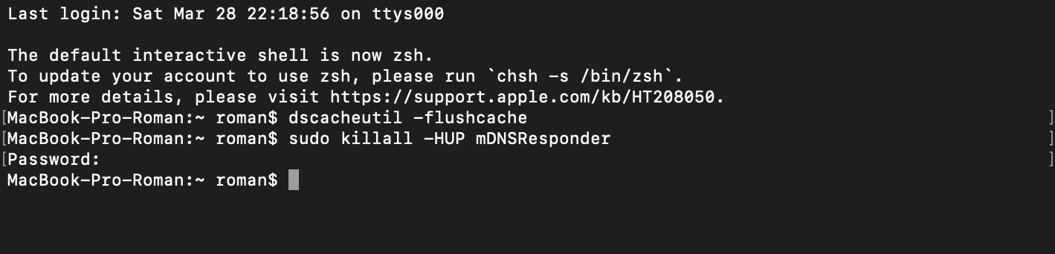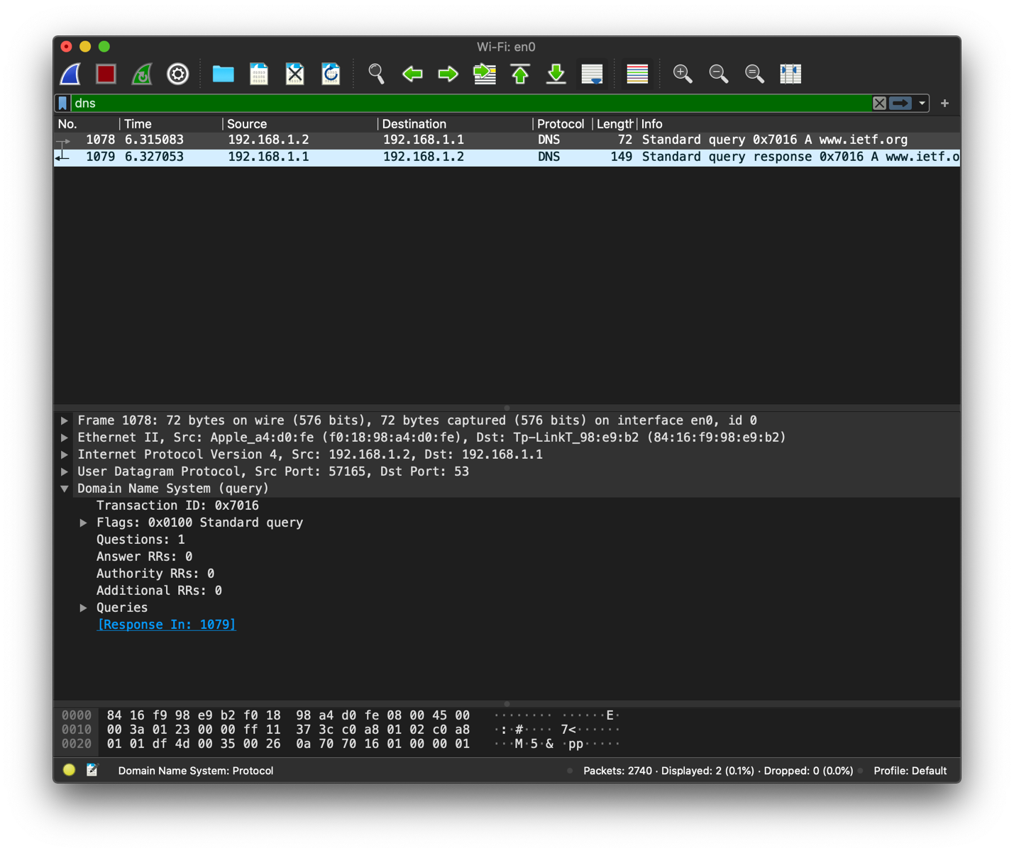

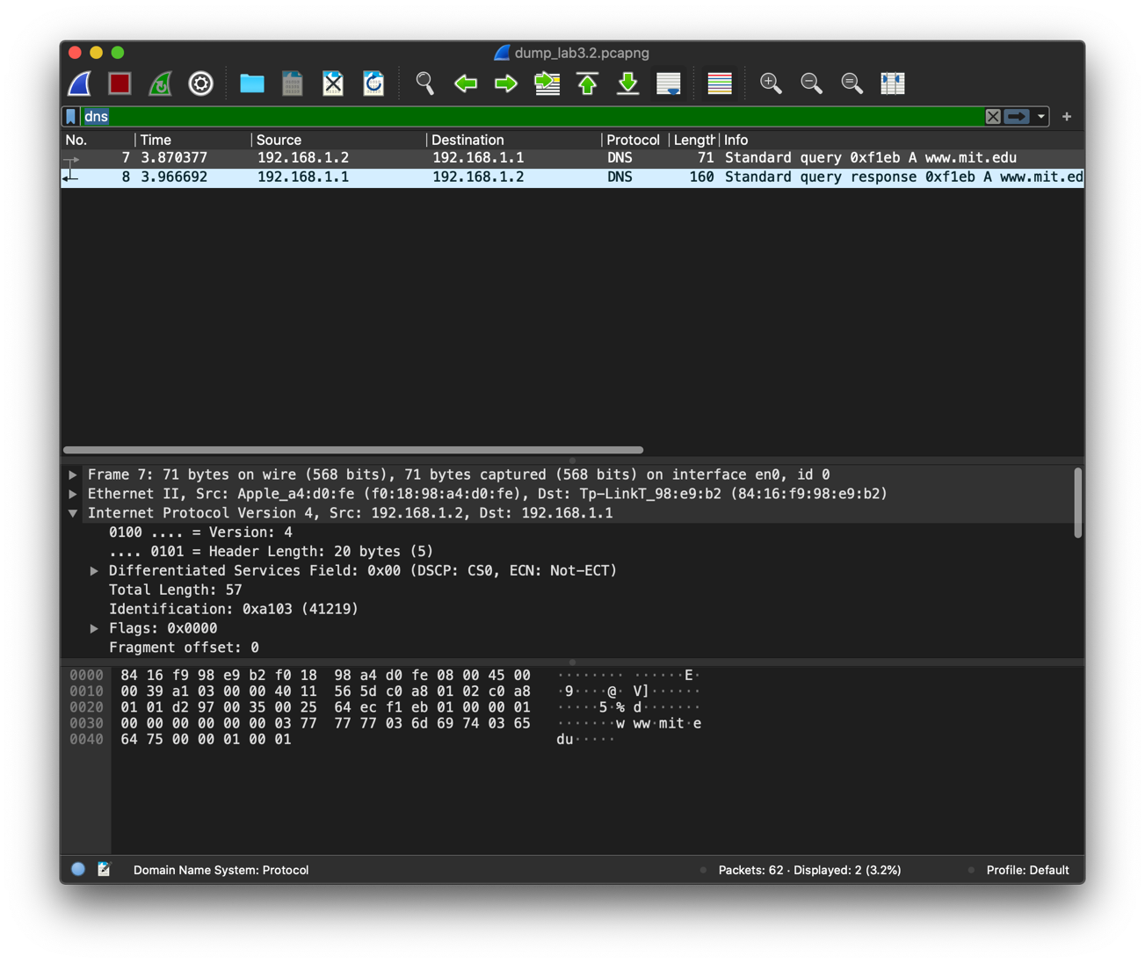

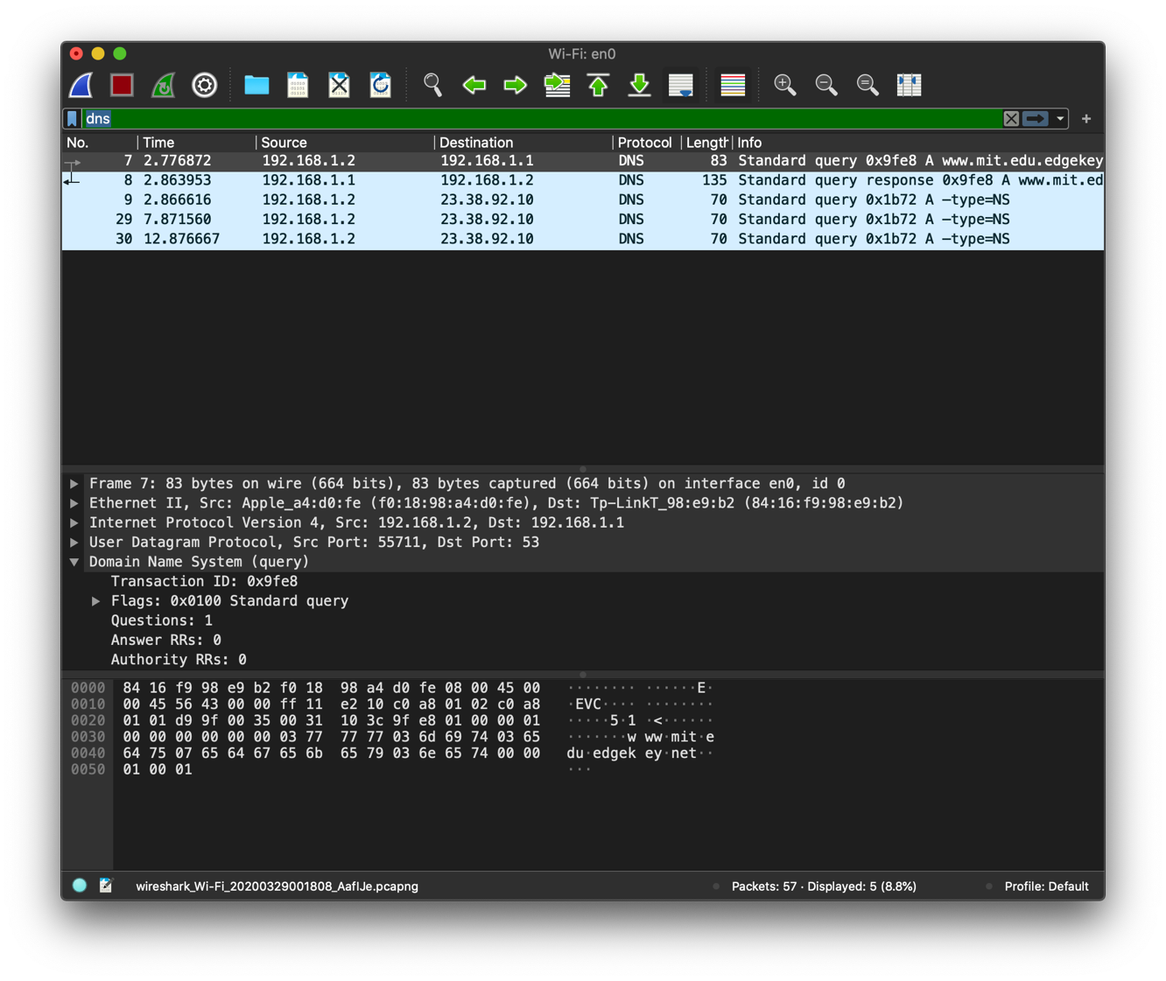

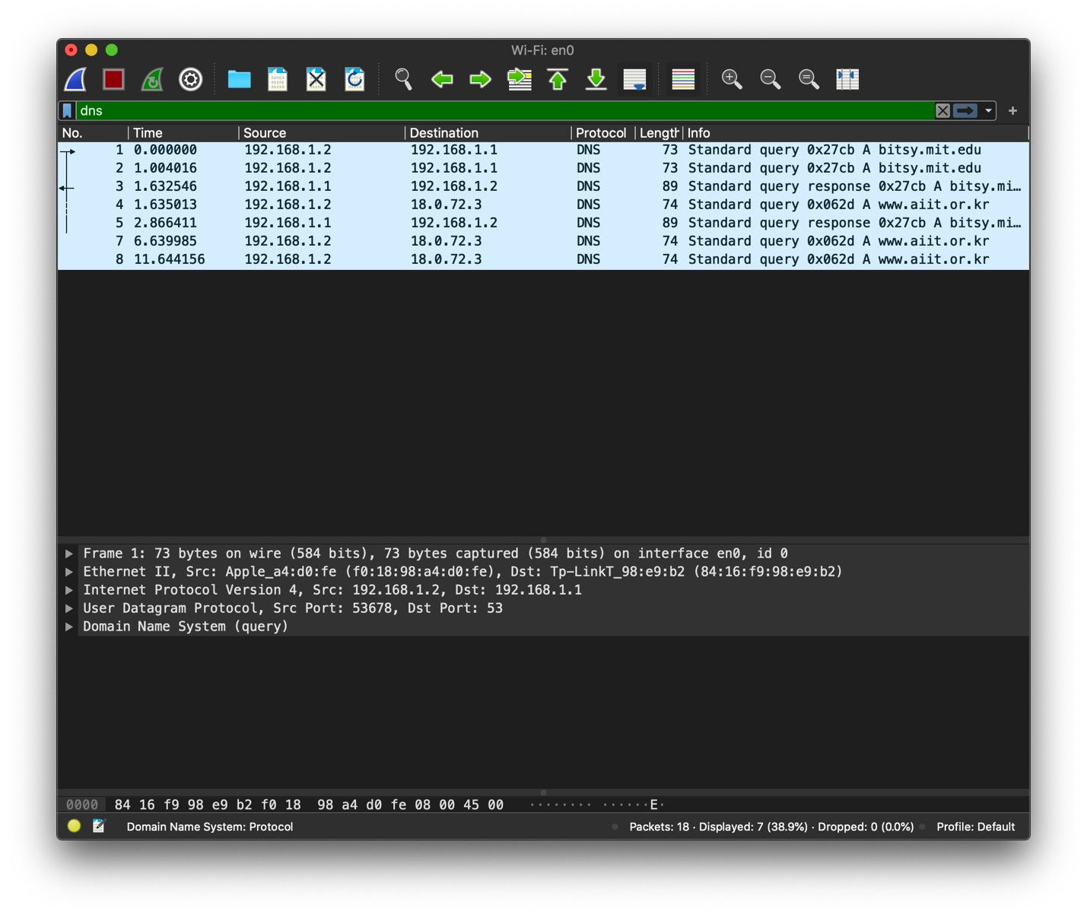

**Контрольні запитання:**

## Знайдіть запит та відповідь DNS, який протокол вони використовують, UDP або TCP? Який номер цільового порта запиту DNS? Який номер вихідного порта відповіді DNS?

Цільовий порт: 53

Вихідний порт: 57165

1. На який адрес IP був відправлений запит DNS? Чи є цей адрес адресом локального сервера DNS?

IP: 192.168.1.2. Так є.

1. Проаналізуйте повідомлення із запитом DNS. Якого «Типу» цей запит? Чи вміщує цей запит деякі можливі компоненти «відповіді»?

Цей запит – є запитом стандартного типу. Вміщує. dns.response_in 1079

1. Дослідіть повідомлення із відповіддю DNS. Яка кількість відповідей запропонована сервером? Що вміщує кожна з цих відповідей?

Answers

[www.ietf.org:](http://www.ietf.org/) type CNAME, class IN, cname [www.ietf.org.cdn.cloudflare.net](http://www.ietf.org.cdn.cloudflare.net/) [www.ietf.org.cdn.cloudflare.net:](http://www.ietf.org.cdn.cloudflare.net/) type A, class IN, addr 104.20.0.85 [www.ietf.org.cdn.cloudflare.net:](http://www.ietf.org.cdn.cloudflare.net/) type A, class IN, addr 104.20.1.85

1. Проаналізуйте повідомлення TCP SYN, яке відправила ваша робоча станція після отримання відповіді сервера DNS. Чи співпадає цільова IP адреса цього повідомлення з одною із відповідей сервера DNS?

Так співпадає.

1. Чи виконує ваша робоча станція нові запити DNS для отримання ресурсів, які використовує документ, що отримав браузер?

Так, виконує.

No. Time Source Destination Protocol Length Info

1078 6.315083 192.168.1.2 192.168.1.1 DNS 72 Standard query 0x7016 A

[www.ietf.org](http://www.ietf.org/)

Frame 1078: 72 bytes on wire (576 bits), 72 bytes captured (576 bits) on interface en0, id 0 Ethernet II, Src: Apple_a4:d0:fe (f0:18:98:a4:d0:fe), Dst: Tp-LinkT_98:e9:b2 (84:16:f9:98:e9:b2) Internet Protocol Version 4, Src: 192.168.1.2, Dst: 192.168.1.1

0100 = Version: 4

.... 0101 = Header Length: 20 bytes (5)

Differentiated Services Field: 0x00 (DSCP: CS0, ECN: Not-ECT) Total Length: 58

Identification: 0x0123 (291) Flags: 0x0000

Fragment offset: 0 Time to live: 255 Protocol: UDP (17)

Header checksum: 0x373c [validation disabled] [Header checksum status: Unverified]

Source: 192.168.1.2

Destination: 192.168.1.1

User Datagram Protocol, Src Port: 57165, Dst Port: 53 Domain Name System (query)

Transaction ID: 0x7016 Flags: 0x0100 Standard query Questions: 1

Answer RRs: 0

Authority RRs: 0

Additional RRs: 0 Queries

[Response In: 1079]

No. Time Source Destination Protocol Length Info

1079 6.327053 192.168.1.1 192.168.1.2 DNS 149 Standard query response 0x7016 A [www.ietf.org](http://www.ietf.org/) CNAME [www.ietf.org.cdn.cloudflare.net](http://www.ietf.org.cdn.cloudflare.net/) A 104.20. 0.85 A 104.20.1.85

Frame 1079: 149 bytes on wire (1192 bits), 149 bytes captured (1192 bits) on interface en0, id 0 Ethernet II, Src: Tp-LinkT_98:e9:b2 (84:16:f9:98:e9:b2), Dst: Apple_a4:d0:fe (f0:18:98:a4:d0:fe) Internet Protocol Version 4, Src: 192.168 1.1, Dst: 192.168.1.2

0100 = Version: 4

.... 0101 = Header Length: 20 bytes (5)

Differentiated Services Field: 0x00 (DSCP: CS0, ECN: Not-ECT) Total Length: 135

Identification: 0x5057 (20567) Flags: 0x4000, Don't fragment Fragment offset: 0

Time to live: 62 Protocol: UDP (17)

Header checksum: 0x68bb [validation disabled] [Header checksum status: Unverified]

Source: 192.168.1.1

Destination: 192.168.1.2

User Datagram Protocol, Src Port: 53, Dst Port: 57165 Domain Name System (response)

Transaction ID: 0x7016

Flags: 0x8180 Standard query response, No error Questions: 1

Answer RRs: 3

Authority RRs: 0

Additional RRs: 0 Queries

Answers

[www.ietf.org:](http://www.ietf.org/) type CNAME, class IN, cname [www.ietf.org.cdn.cloudflare.net](http://www.ietf.org.cdn.cloudflare.net/) [www.ietf.org.cdn.cloudflare.net:](http://www.ietf.org.cdn.cloudflare.net/) type A, class IN, addr 104.20.0.85 [www.ietf.org.cdn.cloudflare.net:](http://www.ietf.org.cdn.cloudflare.net/) type A, class IN, addr 104.20.1.85

[Request In: 1078]

[Time: 0.011970000 seconds]

## Яким був цільовий порт повідомлення із запитом DNS? Яким був вихідний порт повідомлення із відповіддю DNS?

Цільовий: 53

Вихідний: 53911

1. На яку IP-адресу був направлений запит DNS? Чи є ця адреса адресою вашого локального сервера DNS за замовчанням?

192.168.1.1. Так є адресою локального сервера.

1. Дослідіть повідомлення із запитом DNS. Якого «типу» був цей запит? Чи вміщує цей запит деякі можливі компоненти «відповіді»?

Type: A, Queries повернеться разом з відповіддю.

1. Дослідіть повідомлення із відповіддю DNS. Скільки записів із відповідями було запропоновано сервером? З чого складається кожна із цих відповідей?

Answers

[www.mit.edu:](http://www.mit.edu/) type CNAME, class IN, cname [www.mit.edu.edgekey.net](http://www.mit.edu.edgekey.net/) Name: [www.mit.edu](http://www.mit.edu/)

Type: CNAME (Canonical NAME for an alias) (5) Class: IN (0x0001)

Time to live: 1800 (30 minutes)

Data length: 25

CNAME: [www.mit.edu.edgekey.net](http://www.mit.edu.edgekey.net/)

[www.mit.edu.edgekey.net:](http://www.mit.edu.edgekey.net/) type CNAME, class IN, cname e9566.dscb.akamaiedge.net Name: [www.mit.edu.edgekey.net](http://www.mit.edu.edgekey.net/)

Type: CNAME (Canonical NAME for an alias) (5) Class: IN (0x0001)

Time to live: 60 (1 minute)

Data length: 24

CNAME: e9566.dscb.akamaiedge.net e9566.dscb.akamaiedge.net: type A, class IN, addr 104.96.143.80

Name: e9566.dscb.akamaiedge.net Type: A (Host Address) (1)

Class: IN (0x0001)

Time to live: 20 (20 seconds)

Data length: 4

Address: 104.96.143.80

## На яку IP-адресу був направлений запит DNS? Чи є ця адреса адресою вашого локального сервера DNS за замовчанням?

IP: 23.38.92.10, Ні, не є.

1. Дослідіть повідомлення із запитом DNS. Якого «типу» був цей запит?

Чи вміщує цей запит деякі можливі компоненти «відповіді»?

Типу NS, Queries буде повернуте у відповіді

## Дослідіть повідомлення із відповіддю DNS. Скільки записів із відповідями було запропоновано сервером? Які сервери DNS були запропоновані у відповіді? Сервери були запропоновані за допомогою доменного імені, адреси IP або й того й іншого?

No. Time Source Destination Protocol Length Info

7 2.776872 192.168.1.2 192.168.1.1 DNS 83 Standard query 0x9fe8 A

[www.mit.edu.edgekey.net](http://www.mit.edu.edgekey.net/)

Frame 7: 83 bytes on wire (664 bits), 83 bytes captured (664 bits) on interface en0, id 0

Ethernet II, Src: Apple_a4:d0:fe (f0:18:98:a4:d0:fe), Dst: Tp-LinkT_98:e9:b2 (84:16:f9:98:e9:b2) Internet Protocol Version 4, Src: 192.168.1.2, Dst: 192.168.1.1

User Datagram Protocol, Src Port: 55711, Dst Port: 53 Domain Name System (query)

Transaction ID: 0x9fe8 Flags: 0x0100 Standard query Questions: 1

Answer RRs: 0

Authority RRs: 0

Additional RRs: 0 Queries [Response In: 8]

No. Time Source Destination Protocol Length Info

8 2.863953 192.168.1.1 192.168.1.2 DNS 135 Standard query response 0x9fe8 A [www.mit.edu.edgekey.net](http://www.mit.edu.edgekey.net/) CNAME e9566.dscb.akamaiedge.net A 23.38.92.10

Frame 8: 135 bytes on wire (1080 bits), 135 bytes captured (1080 bits) on interface en0, id 0 Ethernet II, Src: Tp-LinkT_98:e9:b2 (84:16:f9:98:e9:b2), Dst: Apple_a4:d0:fe (f0:18:98:a4:d0:fe) Internet Protocol Version 4, Src: 192.168.1.1, Dst: 192.168.1.2

User Datagram Protocol, Src Port: 53, Dst Port: 55711 Domain Name System (response)

Transaction ID: 0x9fe8

Flags: 0x8180 Standard query response, No error Questions: 1

Answer RRs: 2

Authority RRs: 0

Additional RRs: 0 Queries

Answers

[www.mit.edu.edgekey.net:](http://www.mit.edu.edgekey.net/) type CNAME, class IN, cname e9566.dscb.akamaiedge.net Name: [www.mit.edu.edgekey.net](http://www.mit.edu.edgekey.net/)

Type: CNAME (Canonical NAME for an alias) (5) Class: IN (0x0001)

Time to live: 60 (1 minute)

Data length: 24

CNAME: e9566.dscb.akamaiedge.net e9566.dscb.akamaiedge.net: type A, class IN, addr 23.38.92.10

Name: e9566.dscb.akamaiedge.net Type: A (Host Address) (1)

Class: IN (0x0001)

Time to live: 20 (20 seconds)

Data length: 4

Address: 23.38.92.10

[Request In: 7]

[Time: 0.087081000 seconds]

No. Time Source Destination Protocol Length Info

9 2.866616 192.168.1.2 23.38.92.10 DNS 70 Standard query 0x1b72 A –

type=NS

Frame 9: 70 bytes on wire (560 bits), 70 bytes captured (560 bits) on interface en0, id 0

Ethernet II, Src: Apple_a4:d0:fe (f0:18:98:a4:d0:fe), Dst: Tp-LinkT_98:e9:b2 (84:16:f9:98:e9:b2) Internet Protocol Version 4, Src: 192.168.1.2, Dst: 23.38.92.10

User Datagram Protocol, Src Port: 60874, Dst Port: 53 Domain Name System (query)

Transaction ID: 0x1b72 Flags: 0x0100 Standard query Questions: 1

Answer RRs: 0

Authority RRs: 0

Additional RRs: 0 Queries

No. Time Source Destination Protocol Length Info

29 7.871560 192.168.1.2 23.38.92.10 DNS 70 Standard query 0x1b72 A –

type=NS

Frame 29: 70 bytes on wire (560 bits), 70 bytes captured (560 bits) on interface en0, id 0

Ethernet II, Src: Apple_a4:d0:fe (f0:18:98:a4:d0:fe), Dst: Tp-LinkT_98:e9:b2 (84:16:f9:98:e9:b2) Internet Protocol Version 4, Src: 192.168.1.2, Dst: 23.38.92.10

User Datagram Protocol, Src Port: 60874, Dst Port: 53 Domain Name System (query)

Transaction ID: 0x1b72 Flags: 0x0100 Standard query Questions: 1

Answer RRs: 0

Authority RRs: 0

Additional RRs: 0 Queries

No. Time Source Destination Protocol Length Info

30 12.876667 192.168.1.2 23.38.92.10 DNS 70 Standard query 0x1b72 A –

type=NS

Frame 30: 70 bytes on wire (560 bits), 70 bytes captured (560 bits) on interface en0, id 0

Ethernet II, Src: Apple_a4:d0:fe (f0:18:98:a4:d0:fe), Dst: Tp-LinkT_98:e9:b2 (84:16:f9:98:e9:b2) Internet Protocol Version 4, Src: 192.168.1.2, Dst: 23.38.92.10

User Datagram Protocol, Src Port: 60874, Dst Port: 53 Domain Name System (query)

Transaction ID: 0x1b72 Flags: 0x0100 Standard query Questions: 1

Answer RRs: 0

Authority RRs: 0

Additional RRs: 0 Queries

## На яку IP-адресу був направлений запит DNS? Чи є ця адреса адресою вашого локального сервера DNS за замовчанням? Якщо ні, то якому доменному імені відповідає ця IP-адреса?

IP: 18.0.72.3. Не є адресою локального сервера.

1. Дослідіть повідомлення із запитом DNS. Якого «типу» був цей запит?

Чи вміщує цей запит деякі можливі компоненти «відповіді»? Типу NS, Queries буде повернуте у відповіді

1. Дослідіть повідомлення із відповіддю DNS. Скільки записів із відповідями було запропоновано сервером? З чого складається кожна з цих відповідей?

Відповіді не було. У DNS bitsy.mit.edu немає відповідних записів.

**Висновок:**

В ході виконання даної лабораторної роботи, були покращено навички використання програми Wireshark для захоплення пакетів. Було

проаналізовано протоколи DNS та було проведено аналіз деталей роботи даних протоколів.